CIFP Nº1 CEUTA

Guía de estilos

Gestor REI (Recursos E Inventario)

Álvaro García Salvatierra

2º Desarrollo Aplicaciones Web

CURSO 2024/2025

Paleta de Colores:

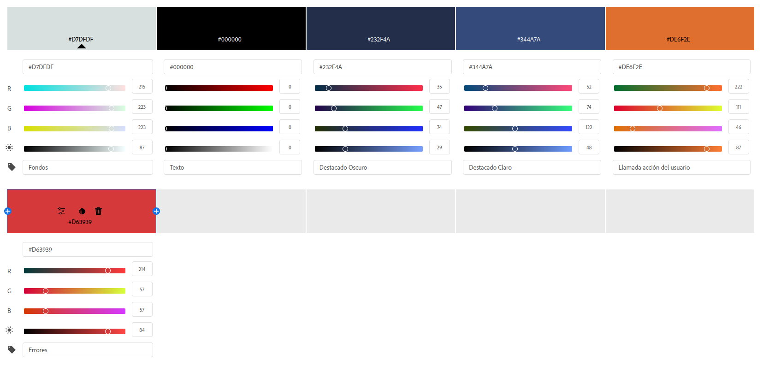He escogido el gris de fondo debido a que tiene un par de tonos más oscuros del blanco, así no sobrecargando la vista del usuario.

El negro es el color básico para el texto y varios elementos.

Ambos tonos de azul no son invasivo, ni tampoco molestos para la vista por lo cual he escogido ambos para todos los elementos que no sean el fondo u no sean importantes.

El naranja es el color escogido para la llamada de acción del usuario y algunos elementos importantes.

El rojo es el color básico para delinear los errores, además he escogido un tono pastel para que no sea muy cantoso.

Tipografía:

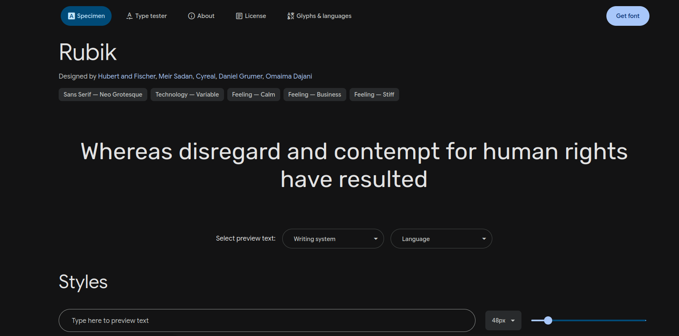En este caso he escogido la letra “Rubik” ya que me ha parecido una letra simple pero adecuada para el proposito de mi aplicación, que en su mayoría es de gestión de información.

Vista Login:

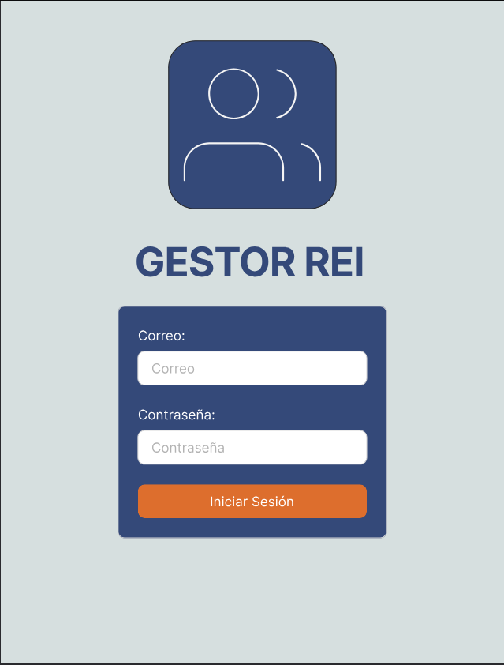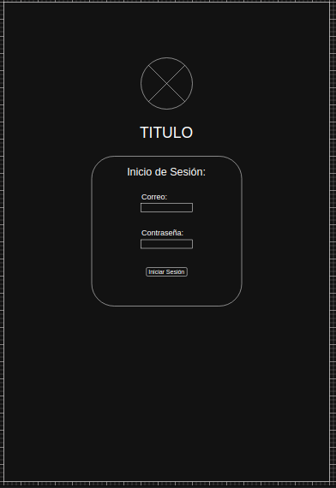

Vista página tareas:

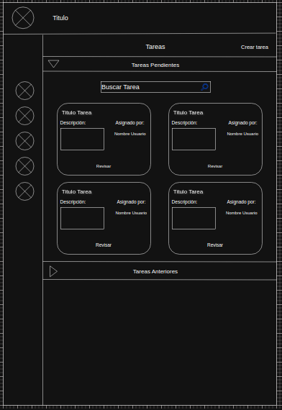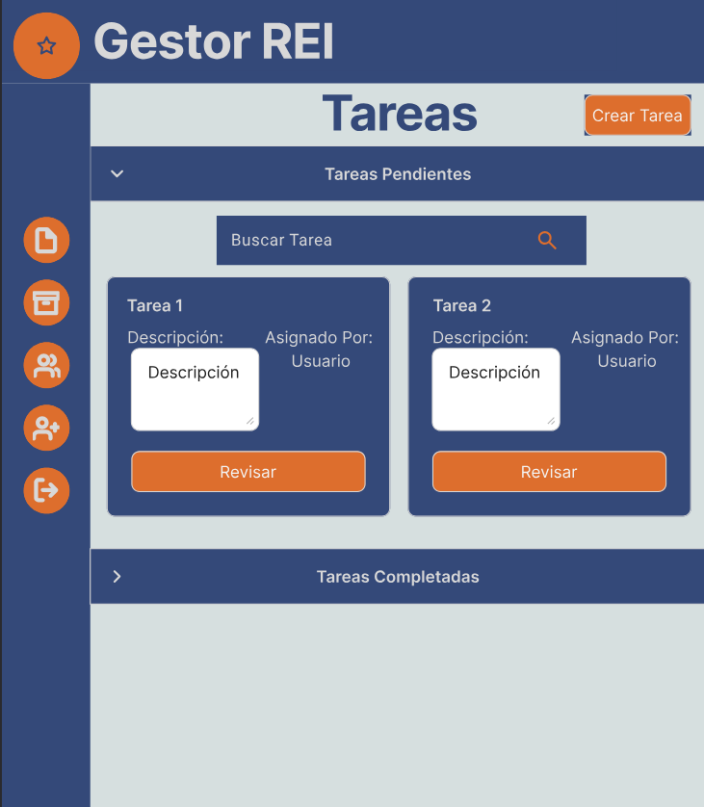

Vista Crear Tarea:

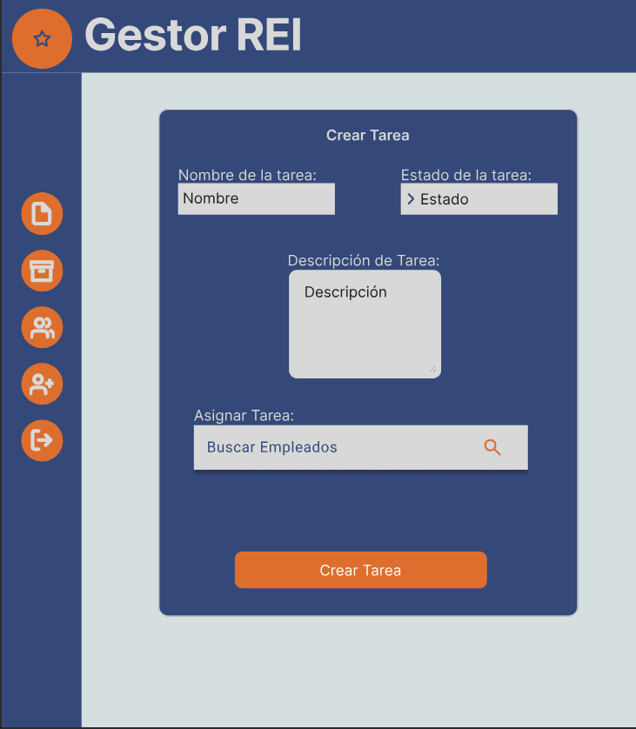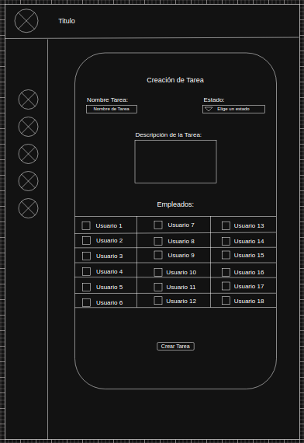

Vista Objetos:

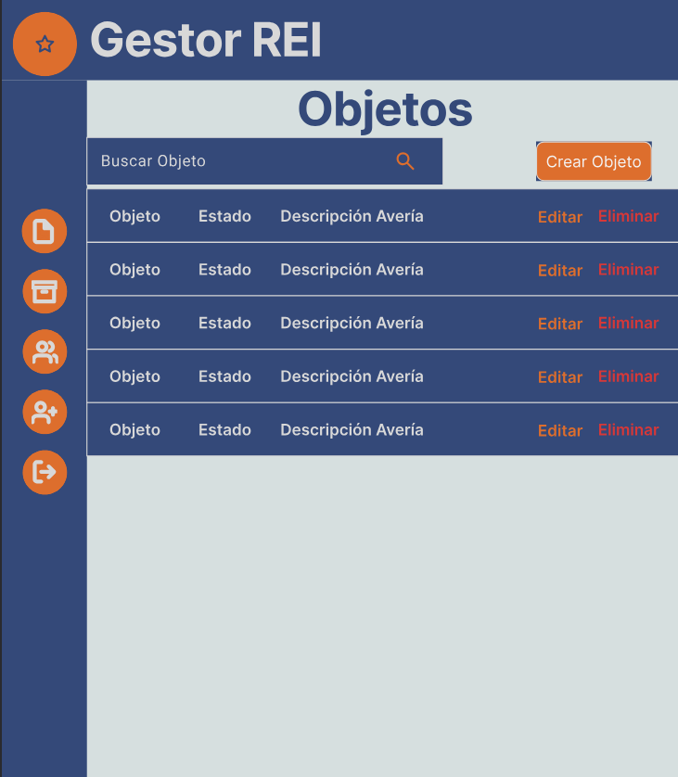

Vista Detalles del objeto:

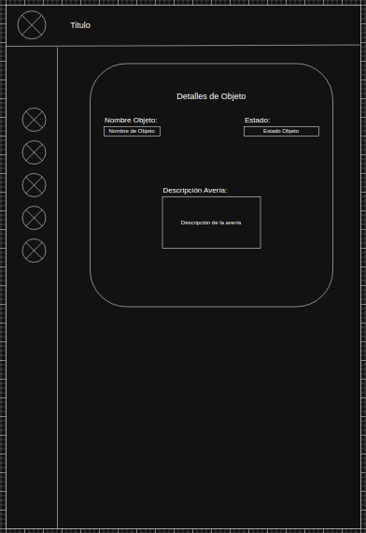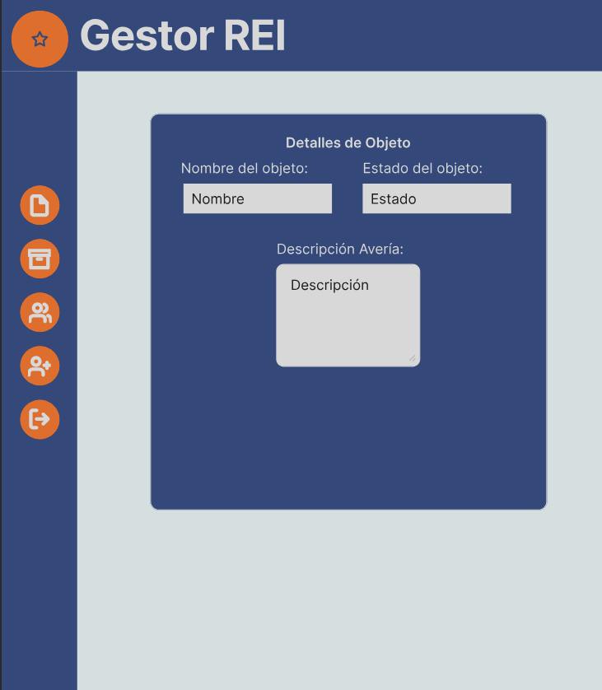

Vista Creación Objeto:

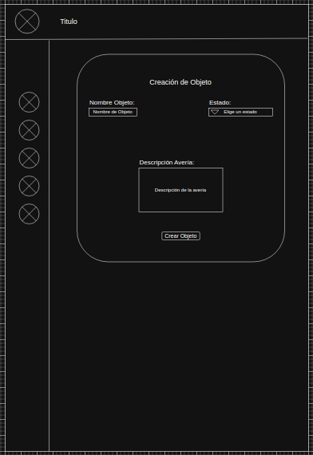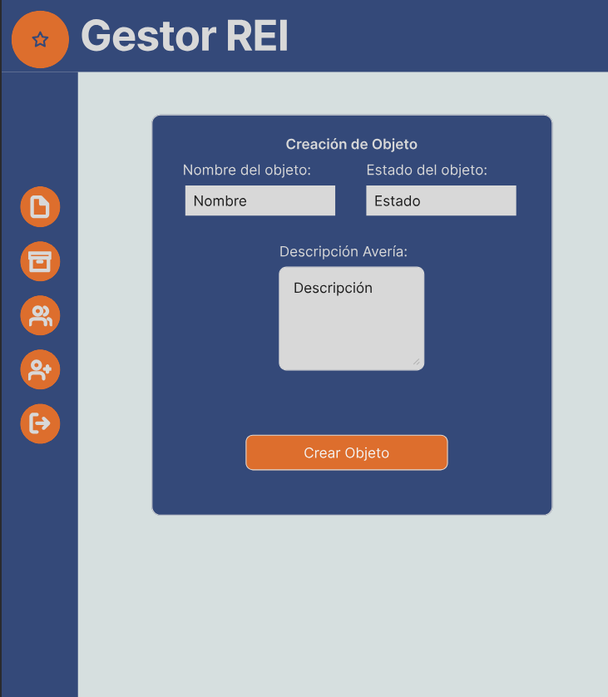

Vista Usuarios:

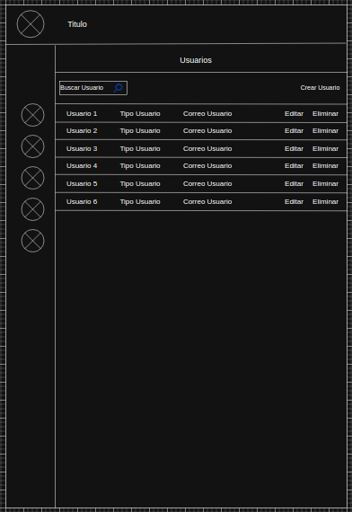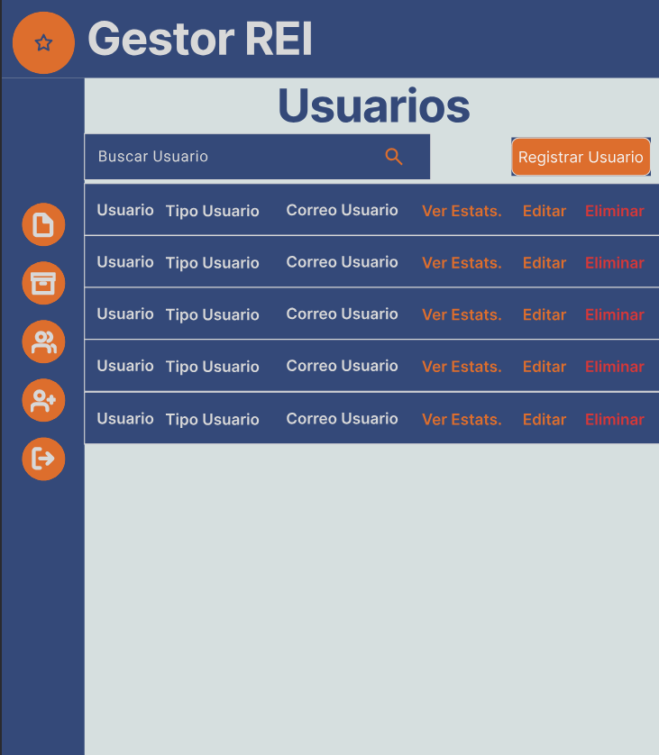

Vista edición usuario:

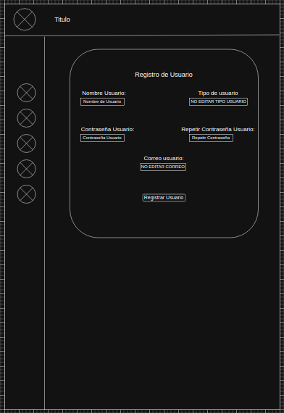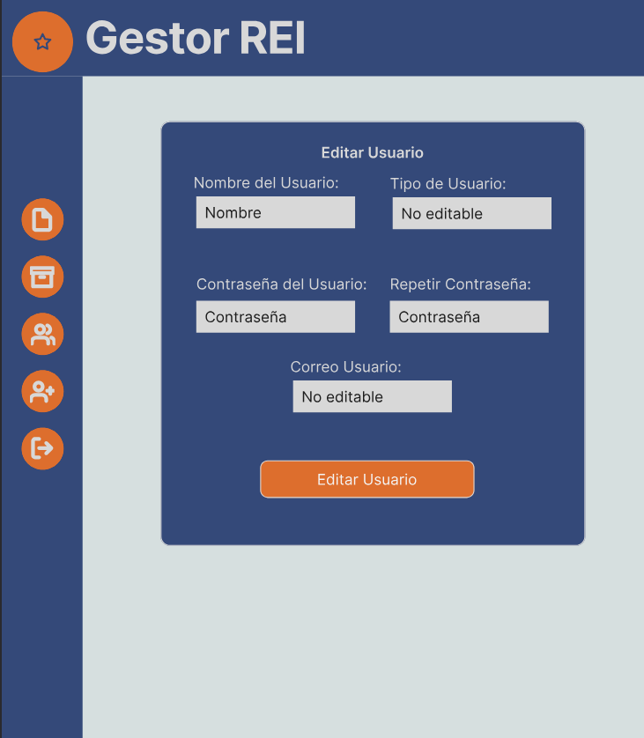

Vista Registro Usuario:

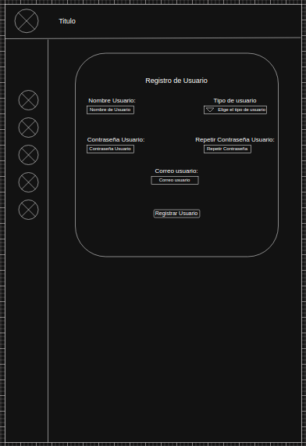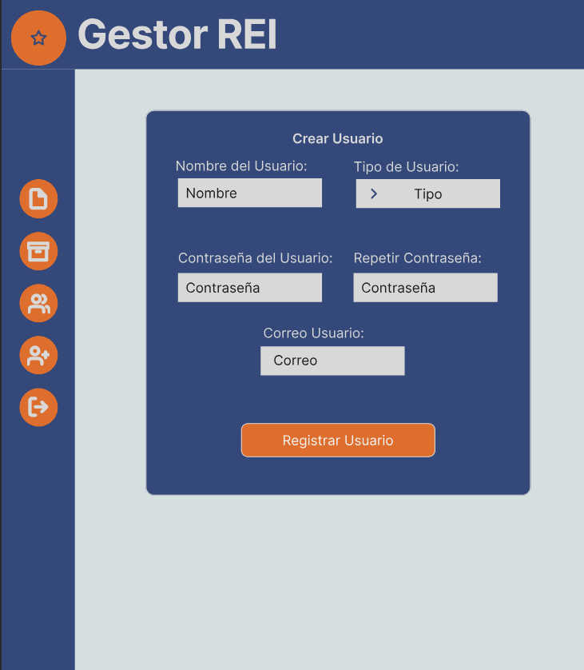

Vista empleados:

